Vārds _________________,Uzvārds ____________________,Klase ___________

Tests par IKT pamatjēdzieniem, drošības noteikumiem, veselīgu darba vidi un loga elementiem
Izpildes laiks 10 minūtes

1.variants

Uzrakstīt divus drošības pasākumus, kas jāievēro datorklasē attiecībā uz vadiem un kabeļiem! (2 punkti)

Savieno attēlā redzamās loga vadības pogas ar darbību, ko ar šo pogu veic! (2 punkti)
Minimizēšana
Maksimizēšana
Loga sākotnējā izmēra atjaunošana
Aizvēršana

Aizpildīt tabulu! (4 punkti)
Ierīces attēls |  | 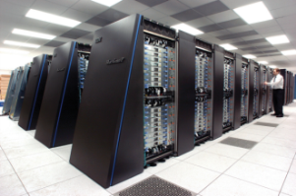

Ierīces nosaukums

Kādam nolūkam paredzēts

Uzraksti trīs noteikumus par pareizu pozu darbā ar datoru! (3 punkti)

Ieraksti, kā sauc norādītos loga elementu? (2 punkti)

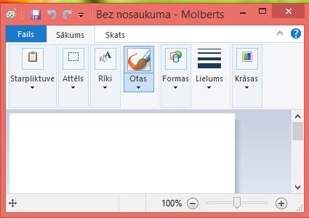

Vārds _________________,Uzvārds ____________________,Klase ___________

Tests par IKT pamatjēdzieniem, drošības noteikumiem, veselīgu darba vidi un loga elementiem
Izpildes laiks 10 minūtes

2.variants

Uzrakstīt divus drošības noteikumus, kas jāievēro, ieejot datorkabinetā! (2 punkti)

Savieno attēlā redzamās loga vadības pogas ar darbību, ko ar šo pogu veic! (2 punkti)
Minimizēšana
Maksimizēšana
Loga sākotnējā izmēra atjaunošana
Aizvēršana

Aizpildīt tabulu! (4 punkti)
Ierīces attēls
Ierīces nosaukums
Kādam nolūkam paredzēts

Uzraksti trīs noteikumus par pareizu darba vietas iekārtojumu! (3 punkti)

Ieraksti, kā sauc norādītos loga elementu? (2 punkti)

